УВД по ЮЗАО информирует 07.05.2025
13.05.2025
13.05.2025
Оперативниками юго-запада Москвы задержан подозреваемый в краже автомобиля
Сотрудники уголовного розыска ОМВД России по району Южное Бутово совместно с коллегами из ОУР УВД по ЮЗАО задержали подозреваемого в хищении автомобиля.
Предварительно установлено, что, злоумышленник, находясь на парковке, расположенной в Плавском проезде, воспользовавшись отсутствием свидетелей и, используя подручные инструменты, вскрыл автомобиль, принадлежащий 36-летнему жителю столицы, после чего скрылся на похищенном транспортном средстве. Сумма материального ущерба составила более 350 тысяч рублей.
В результате проведения комплекса оперативно-розыскных мероприятий полицейскими был установлен и задержан в Московской области подозреваемый – 35-летний ранее неоднократно судимый житель Пензенской области, временно проживающий в столице. Похищенный автомобиль изъят сотрудниками полиции и будет возвращен законному владельцу.
По данному факту следователем Отдела МВД России по району Южное Бутово возбуждено уголовное дело по признакам преступления, предусмотренного частью 3 статьи 158 УК РФ «Кража». Фигурант заключен под стражу.
Пресс-служба УВД по ЮЗАО
(499) 129-75-56

Сотрудники уголовного розыска Юго-Западного округа столицы задержали подозреваемого в мошеннических действиях в отношении пенсионерки
«Оперативниками Отдела МВД России по Обручевскому району г. Москвы задержан 23-летний подозреваемый в завладении денежными средствами пожилой москвички», – сообщил начальник УИиОС ГУ МВД России по г. Москве полковник внутренней службы Владимир Васенин.
Предварительно установлено, что 87-летней пенсионерке на городской телефон поступил звонок от неизвестной. Она представилась работником многофункционального центра и под предлогом передачи женщине письма получила от нее код из СМС-сообщения. После этого гражданке стали звонить якобы представители различных ведомств, заявившие об угрозе потери сбережений и необходимости передачи накоплений для декларирования. Введенная в заблуждение пожилая москвичка отдала приехавшему к ней мужчине 800 тысяч рублей.
Через некоторое время пенсионерке снова позвонили и потребовали обналичить с банковского счета оставшиеся деньги. Женщина направилась в банк, где у нее возникли подозрения о совершаемых в отношении нее мошеннических действиях, после чего она обратилась за помощью в полицию.
В результате проведенных оперативно-розыскных мероприятий сотрудники полиции задержали подозреваемого – 23-летнего приезжего молодого человека. По версии следствия, он получил от потерпевшей 800 тысяч рублей и передал их соучастникам.
Следователем Отдела МВД России по Обручевскому району возбуждено уголовное дело по признакам преступления, предусмотренного частью 3 статьи 159 УК РФ «Мошенничество». Фигурант заключен под стражу.
Полицейские напоминают: если вам позвонили неизвестные, кем бы они ни представлялись и какие бы предлоги ни использовали, всегда проверяйте сообщенную информацию. Не принимайте поспешных решений. Прервите разговор и посоветуйтесь с родственниками. Позвоните в организацию, якобы из которой вам поступил звонок, и уточните полученную информацию. Если вы стали жертвой мошенничества, незамедлительно обращайтесь в полицию по телефону «02» (с мобильных «102») или в ближайший территориальный отдел МВД России.
Пресс-служба УВД по ЮЗАО
(499) 129-75-56

В УВД по ЮЗАО состоялся праздничный концерт, посвященный 80-й годовщине Победы в Великой Отечественной войне
В Управлении внутренних дел юго-запада столицы состоялся праздничный концерт, посвященный 80-й годовщине Победы в Великой Отечественной войне.
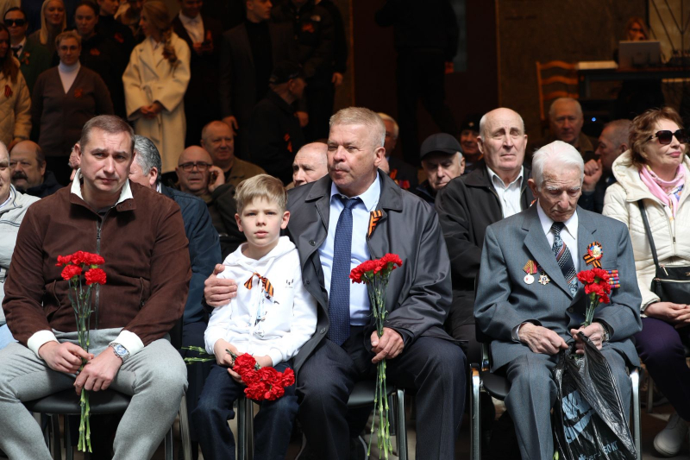
Начальник УВД по ЮЗАО генерал-майор полиции Максим Ваничкин приветствовал участников и гостей праздничного концерта, посвященного 80-й годовщине Победы в Великой Отечественной войне. Мероприятие состоялось на плацу главного здания Управления. Зрителями стали главные гости – ветераны УВД и их близкие, Общественный совет при УВД по ЮЗАО, а также руководящий и личный состав подразделений УВД.
Перед началом мероприятия все участники почтили Минутой молчания павших героев, заплативших своими жизнями за порядок и безопасность в нашей стране. После присутствующие возложили цветы к мемориалу в память о воинах, не вернувшихся с полей сражений.
Далее перед гостями выступили студенты МФЮА, кадеты и ученики ГБОУ г. Москвы «Школа 1981». Со сцены прозвучали песни военных лет, исполнили танцы, а также студенты МФЮА продемонстрировали барабанное шоу Творческой студии Университета.
В завершение мероприятия начальник УВД генерал-майор полиции Максим Ваничкин вручил руководящему составу Управления нагрудные знаки, почетные грамоты, благодарности и очередные звания полицейского, а также поблагодарил за добросовестное исполнение служебных обязанностей.
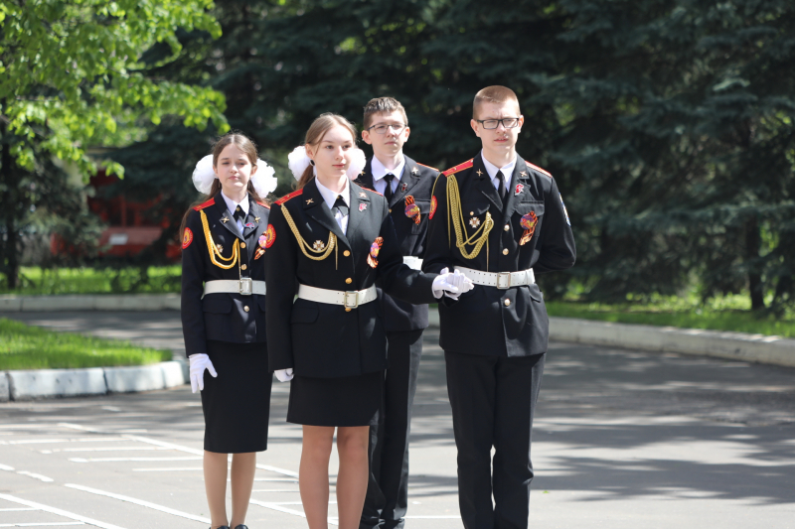
Пресс-служба УВД по ЮЗАО
(499) 129-75-56

Полицейскими ОМВД России по району Черемушки задержана подозреваемая в использовании поддельного документа
Сотрудники ОР ППСП ОМВД России по району Черемушки задержали подозреваемую в использовании поддельного документа.
Установлено, что во время несения службы сотрудниками полиции с целью проверки документов на Новочеремушкинской улице остановлена 48-летняя приезжая женщина. Гражданка предъявила полицейским документ, подтверждающий законность ее нахождения на территории Российской Федерации, с признаками подделки.
В ходе проведения проверочных мероприятий документ был изъят и направлен на исследование, в результате которого признан поддельным.
Дознанием ОМВД России по району Черемушки возбуждено уголовное дело по признакам преступления, предусмотренного частью 5 статьи 327 УК РФ «Подделка, изготовление или оборот поддельных документов, государственных наград, штампов, печатей или бланков». В отношении подозреваемой избрана мера пресечения в виде подписки о невыезде и надлежащем поведении.
Пресс-служба УВД по ЮЗАО
(499) 129-75-56

Сотрудники Госавтоинспекции юго-запада столицы продолжают обеспечивать охрану общественного порядка на улицах округа
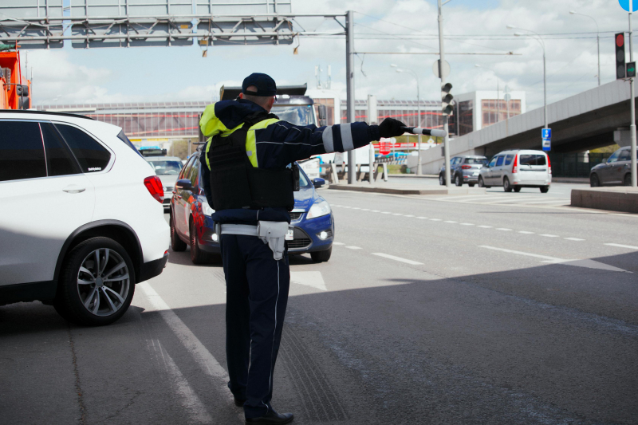
Столичные автоинспекторы осуществляют усиленный контроль за выявлением и пресечением правонарушений.
Наступили майские праздничные выходные, а значит, увеличится количество выездов граждан на транспортных средствах к местам активного отдыха на природе, да и просто за город. В связи с этим автоинспекторы проводят специальные мероприятия, направленные на предотвращение правонарушений и выявление водителей, управляющих транспортными средствами в состоянии опьянения.
Для того чтобы избежать неприятностей на дороге, автоинспекторы округа рекомендуют водителям заранее планировать маршруты передвижения и не садиться за руль после употребления алкоголя. Также госавтоинспекторы призывают каждого участника дорожного движения, выступая в качестве водителя, пассажира или пешехода:
Садясь за руль, всегда пристегивайтесь – это уменьшает последствия аварии, снижает риск гибели и тяжелых травм.
Переходите дорогу только в специально предназначенных для этого местах и крепко держите ребенка за руку, а для большей безопасности следует брать ребенка за запястье.
Всегда снимайте наушники и капюшон на пешеходном переходе. Звук снижает быстроту реакции, а капюшон ограничивает угол обзора, что может привести к аварийной ситуации, как для пешехода, так и для водителя.
Обязательно спешивайтесь около пешеходного перехода, чтобы стать заметным для водителя и безопасно пересечь проезжую часть дороги.
Не оставляйте ребенка без присмотра вблизи проезжей части.
Обязательно расскажите маленькому пешеходу о важности и необходимости соблюдения правил поведения на дороге.
Помните, что строгое соблюдение правил гарантирует безопасность и защиту от опасностей на дороге, а также предостерегает от увеличения детского дорожно-транспортного травматизма.
Только внимательное отношение друг к другу позволит сохранить безопасность на дорогах нашего города!
Будьте внимательны и осторожны за рулем!
Пресс-служба УВД по ЮЗАО
(499) 129-75-56

На юго-западе столицы оперативники по горячим следам задержали подозреваемого в нанесении тяжкого вреда здоровью, повлекшего смерть потерпевшего
Сотрудниками ОУР ОМВД России по Обручевскому району задержан подозреваемый в причинении тяжкого вреда здоровью 53-летнего мужчины, повлекшего за собой смерть.
Предварительно установлено, что в ночное время двое граждан распивали алкогольные напитки в подъезде одного из домов, расположенного на улице Гарибальди. В это время на лестничную площадку вышел местный житель, у которого возник конфликт с одним из мужчин. После этого оппоненты вышли на улицу, где подозреваемый умышленно нанес 53-летнему гражданину несколько ударов острым предметом. Пострадавший был доставлен в медицинское учреждение, где впоследствии от полученных травм скончался.
В результате проведения комплекса оперативно-розыскных мероприятий и с помощью системы камер видеонаблюдения по горячим следам сотрудники полиции установили и задержали подозреваемого – 35-летнего местного жителя.
Следственными органами возбуждено уголовное дело по признакам преступления, предусмотренного частью 4 статьи 111 УК РФ «Причинение тяжкого вреда здоровья». В настоящее время решается вопрос об избрании фигуранту меры пресечения.
Пресс-служба УВД по ЮЗАО
(499) 129-75-56

Сотрудники ППСП ОМВД России по Обручевскому району задержали подозреваемого в хранении запрещенных веществ
Сотрудники ППСП ОМВД России по Обручевскому району задержали подозреваемого в незаконном хранении наркотического средства – каннабис.
Установлено, что во время несения службы сотрудниками полиции выявлен и задержан на улице Гарибальди подозрительный мужчина. При виде сотрудников полиции он начал свое движение в противоположную от них сторону. Во время беседы 25-летний житель Подмосковья на вопрос о наличии при нем запрещенных веществ ответил положительно.
В результате проведенного досмотра полицейскими в кармане брюк мужчины обнаружены и изъяты два полимерных свертка, обмотанных скотчем, внутри которых находилось неизвестное вещество растительного происхождения. Согласно проведенному исследованию, изъятое содержит в своем составе наркотическое средство – каннабис, массой около 9 грамм.
Дознанием ОМВД России по Обручевскому району возбуждено уголовное дело по признакам преступления, предусмотренного частью 1 статьи 228 УК РФ «Незаконные приобретение, хранение, перевозка, изготовление, переработка наркотических средств, психотропных веществ или их аналогов, а также незаконные приобретение, хранение, перевозка растений, содержащих наркотические средства или психотропные вещества, либо их частей, содержащих наркотические средства или психотропные вещества». В отношении подозреваемого избрана мера пресечения в виде подписки о невыезде и надлежащем поведении.
Пресс-служба УВД по ЮЗАО
(499) 129-75-56

УВД по ЮЗАО столицы призывает граждан не поддаваться на провокации с призывами к совершению преступлений
Не дайте себя запугать или обмануть.
В последние дни в ряде регионов страны отмечено увеличение количества умышленных преступлений, связанных с попытками поджогов и подрывов административных зданий и полицейских автомобилей, дестабилизации работы банковских и почтовых учреждений. Такие факты зарегистрированы в городах Москве и Санкт-Петербурге, Московской, Ленинградской, Новосибирской, Тверской, Тульской, Псковской областях, Красноярском, Алтайском краях и в других субъектах.
В большинстве случаев исполнителями преступлений стали люди пожилого возраста, пенсионеры. В то же время среди них оказались и представители молодого поколения – школьники и студенты, искавшие возможность легкого заработка
Выяснилось, что подозреваемые действовали по указаниям анонимных кураторов, полученных по телефону или посредством мессенджеров. При этом применялись несколько криминальных схем.
Как правило, злоумышленники подстрекали граждан к совершению преступлений, обещая денежное вознаграждение.
Также имеются примеры, когда аферисты сначала обманом завладевали средствами граждан. А затем предлагали вернуть похищенное при условии выполнения определенных поручений, а именно поджогов или подрывов объектов инфраструктуры либо полицейских автомобилей.
Отмечены факты, когда людей запугивали. Звонивший представлялся сотрудником правоохранительных органов и сообщал, что в отношении человека возбуждено уголовное дело за финансирование ВСУ, и он будет привлечен к уголовной ответственности. Чтобы избежать этого, предлагалось выполнить действия криминального или террористического характера.
Как показывает практика, за организацией подобных преступлений стоят украинские спецслужбы. Их сотрудники или пособники, используя в том числе различные методы психологического воздействия, вводят граждан в заблуждение и провоцируют на противоправные действия.
В настоящее время по всем фактам сотрудниками полиции проводится разбирательство. В отношении лиц, совершивших указанные деяния, возбуждены уголовные дела. Инкриминируемые им статьи Уголовного кодекса Российской Федерации предусматривают наказание в виде лишения свободы на срок до 20 лет.
Полиция призывает граждан повысить бдительность и не вступать в контакт с неизвестными собеседниками по телефону или через иные средства коммуникации. Если же это произошло, критически относиться к любой полученной от них информации, перепроверять ее через официальные источники. В случае, когда вам предлагают пойти на преступление за вознаграждение, в качестве решения каких-то проблем или под любым другим предлогом, необходимо немедленно прервать общение и проинформировать о произошедшем правоохранительные органы. Помните, что совершение этого противоправного деяния неизбежно приведет на скамью подсудимых, негативно повлияет на вашу судьбу и дальнейшую жизнь ваших близких.
Не дайте себя запугать или обмануть.
Пресс-служба УВД по ЮЗАО
(499) 129-75-56

УВД по ЮЗАО ГУ МВД России по г. Москве напоминает об ответственности за противоправные деяния, совершенные в отношении полицейских
Об ответственности за противоправные деяния, совершенные в отношении полицейских.
УВД по ЮЗАО столицы напоминает, что за совершение противоправных деяний в отношении сотрудников полиции, находящихся при исполнении служебных обязанностей, предусмотрена ответственность в соответствии с законодательством Российской Федерации.
Неповиновение законному распоряжению или требованию сотрудника полиции в связи с исполнением им обязанностей по охране общественного порядка и обеспечению общественной безопасности, а равно воспрепятствование исполнению им служебных обязанностей влечет наложение административного штрафа или административный арест на срок до пятнадцати суток (ст. 19.3 КоАП РФ).
По фактам посягательств на жизнь, здоровье и профессиональную репутацию сотрудников УВД по ЮЗАО ГУ МВД России по г. Москве во время несения службы следственными органами принимаются решения о возбуждении уголовных дел.
Например, в отношении москвича за применение насилия в отношении представителя власти. Доставленный за совершение правонарушения мужчина, не желая быть привлеченным к административной ответственности, попытался самовольно покинуть опорный пункт полиции. В ответ на законное требование участкового уполномоченного полиции он оказал сопротивление и нанес ему телесные повреждения. После чего был задержан и доставлен в отдел полиции. По данному факту следственными органами возбуждено уголовное дело по признакам преступления, предусмотренного частью 1 статьи 318 УК РФ.
Другой факт. После оформления сотрудниками ГИБДД административного материала в отношении водителя автомобиля по части 1 статьи 12.26 КоАП РФ (неподчинение водителя обоснованному законом требованию полицейского пройти медосвидетельствование на наличие опьянения) пассажир и сам водитель начали выражаться в адрес сотрудников полиции нецензурной бранью. Нарушители попытались сорвать медицинскую маску с лица сотрудника полиции, а в ходе их задержания нанесли ему телесные повреждения. Следственными органами возбуждено уголовное дело по признакам преступления, предусмотренного частью 1 статьи 318 УК РФ "Применение насилия в отношении представителя власти".
Также похожая ситуация. В полицию поступил звонок от гражданина о семейном конфликте. Прибывшие на место сотрудники полиции установили, что между матерью, находящейся в состоянии алкогольного опьянения, и сыном возникла ссора. В ответ на законные требования сотрудников полиции москвичка оказала сопротивление и нанесла телесные повреждения полицейскому. После чего была задержана и доставлена в отдел полиции. Следственными органами возбуждено уголовное дело по признакам преступления, предусмотренного частью 1 статьи 318 УК РФ "Применение насилия в отношении представителя власти".
Санкции данной статьи предусматривают наказание в виде лишения свободы сроком до 5 лет. Если в результате побоев возникла угроза жизни потерпевшего, то деяние квалифицируется как тяжкое, и срок предельного наказания – 10 лет заключения.
Помимо лишения свободы, судом могут устанавливаться и другие меры наказания, такие как:
1) штраф до 200 тысяч рублей;
2) штраф в размере дохода, полученного за период, не превышающий 18 месяцев;
3) работы принудительного характера сроком до 5 лет;
4) арест до полугода.
Пресс-служба УВД по ЮЗАО
(499) 129-75-56

Адрес страницы: http://yasenevo.mos.ru/presscenter/news/detail/12962015.html
Управа района Ясенево города Москвы

